ASIR1-16
Hugo Pozuelo Martínez | 28/01/2020
Instalación de Ubuntu sobre múltiples discos previamente preparados
Instalar Ubuntu sobre múltiples discos

Contenido
Objetivo de la práctica 2
Ejecución práctica 2
Preparación de los discos 2
Instalación del sistema 2
Reinstalación del sistema 2
Creación de la máquina virtual 4
Particionado de discos 4
Disco duro de 4GB 5
Disco duro de 15GB 6
Disco duro de 3GB 7
Instalación de Ubuntu 8
Reinstalación del sistema 11

Objetivo de la práctica
Se trata de instalar un sistema operativo que contenga sus distintos sistemas de ficheros en particiones de distintos discos.
Utilizaremos Ubuntu 14.04 o superior.
Instalaremos el sistema.
Confeccionaremos un mapa de los discos.
Elaboraremos un documento explicativo sobre las posibilidades de crecimiento.
Estudiaremos las ventajas de separar /home.

Ejecución práctica

Preparación de los discos
Utilizando las herramientas de gestión de particiones de discos que conoces (como Gparted), prepara un sistema de tres discos y crea en ellos las siguientes particiones:
- HD1 (4 Gbytes):
  - Contendrá GRUB, /boot (200 MB), una partición para usar después como repositorio de datos (/var, 2GB) y el swapping de 256 Mbytes (sobre una unidad lógica).
- HD2 (15 Gbytes):
  - Contendrá el resto del sistema (/) salvo /boot, /var y /home.
- HD3 (3 Gbytes):
  - Contendrá /home en una partición de 1 GByte.
Elabora en primer lugar un documento gráfico que resuma cómo deben quedar los discos, que luego entregarás (puedes utilizar PowerPoint, Visio o una aplicación similar para su realización).

Instalación del sistema
Seguidamente instala el sistema:
- Observa que el particionamiento deberá ser manual, puesto que ya lo has hecho desde fuera (y previamente) a la instalación.
- Distribuye en la instalación los distintos sistemas de ficheros de Ubuntu en las distintas particiones de acuerdo con la distribución especificada en la diapositiva anterior.
Una vez instalado el sistema, arráncalo y comprueba que cada sistema de ficheros reside en la partición de disco especificada en el enunciado.
Comprueba que tu directorio de usuario cuelga de /home y escribe allí un fichero de texto con tu nombre.

Reinstalación del sistema
Ahora vuelve a Gparted y modifica las particiones:
- Cambia el swap de lugar para que resida en HD3.
- Destruye la partición donde residía /var para que a partir de ahora resida en HD2 (junto con /).
- Conserva intacta /home en su partición en el disco HD3.
Reinstala el sistema con las nuevas especificaciones.
Comprueba que /home ha quedado intacto y que puedes leer el fichero que generaste en el sistema anterior con tu nombre:
- Reflexiona sobre cómo a pesar de una nueva instalación limpia, hemos podido conservar los datos de usuario.

Creación de la máquina virtual
Creamos una máquina virtual con 3 discos con sus respectivas densidades:
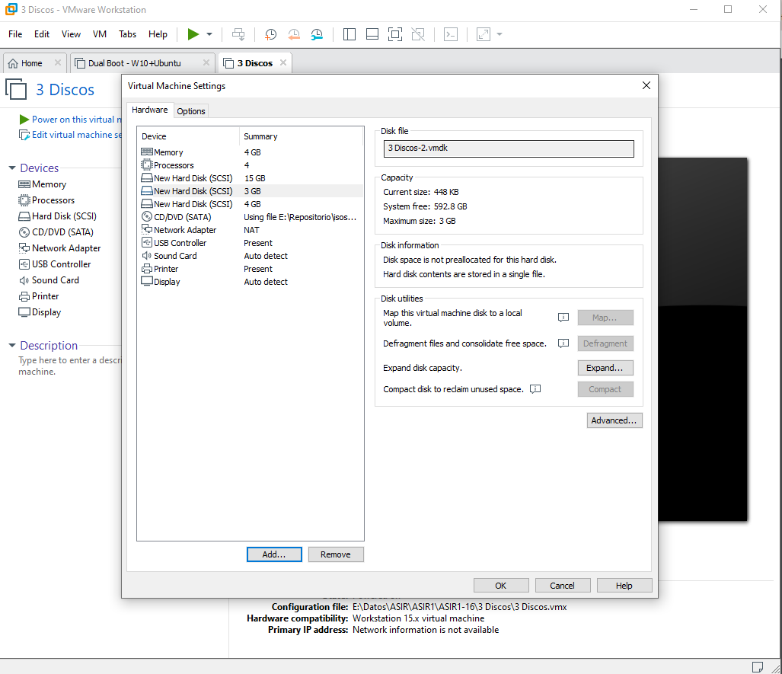
Arrancamos el LiveCD de Ubuntu.

Particionado de discos
Comenzamos a instalar Ubuntu, y nos vamos a “Mas opciones”:
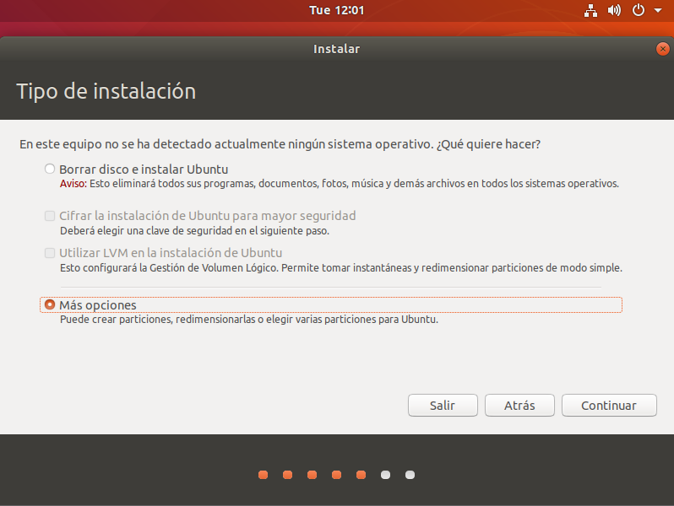
Visualizamos los 3 discos instalados y sus respectivas densidades de almacenamiento, tras eso, creamos sus respectivas tablas de particiones:
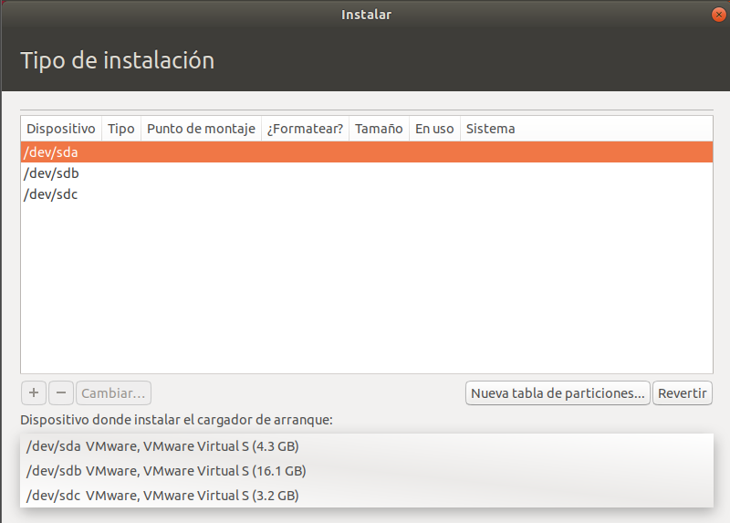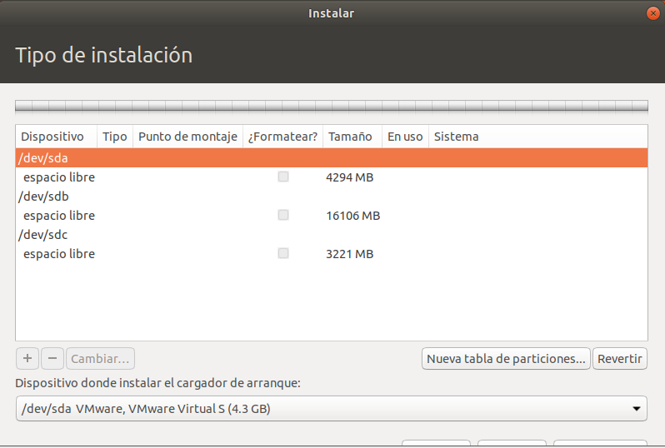

Disco duro de 4GB
En el disco sda de 4GB, será en el cual se instalará GRUB por defecto.
En el disco sda de 4GB, creamos la partición /boot de 200MB:
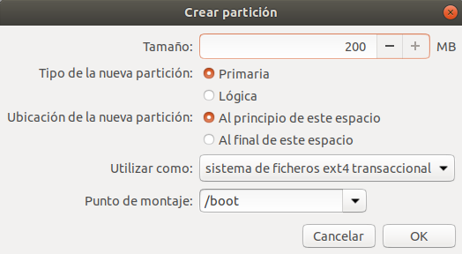
En el disco sda de 4GB, creamos la partición /var de 2GB:
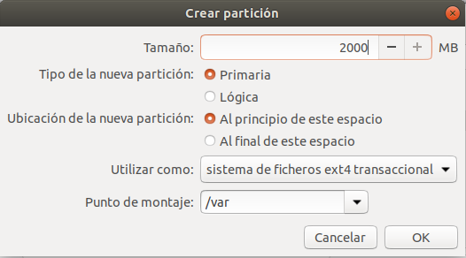
En el disco sda de 4GB, creamos la partición de swapping (Area de intercambio) de 256MB sobre una unidad lógica:
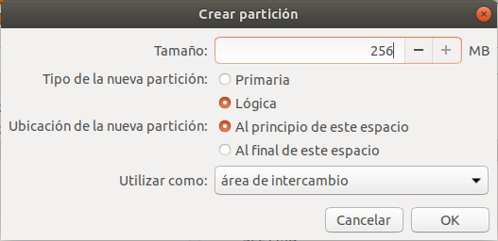
Quedaría así el disco sda de 4GB:
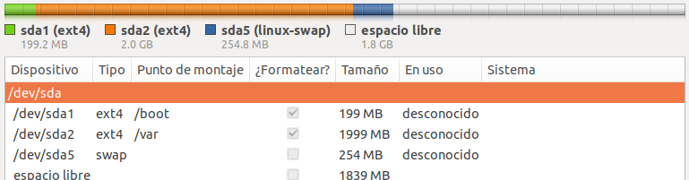

Disco duro de 15GB
En el disco sdb, creamos una parición que contendrá el resto del sistema /, salvo /boot, /var y /home:
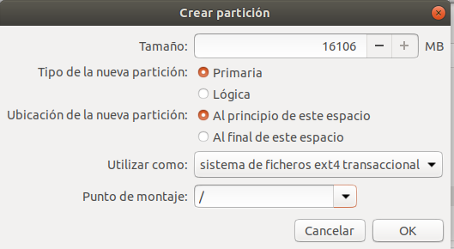

Quedaría así el disco sdb de 15GB:
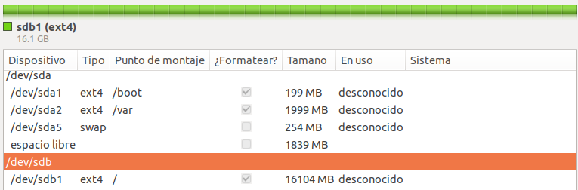

Disco duro de 3GB
En el disco sdc, creamos una partición que contendrá el directorio /home de 1GB:
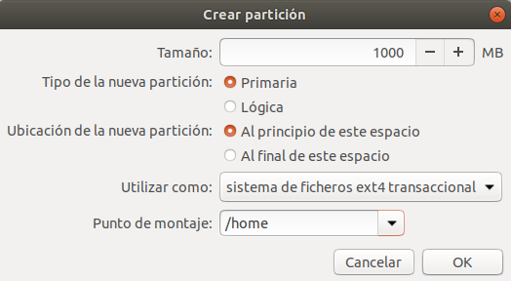
Quedaría así el disco sdc de 3GB:
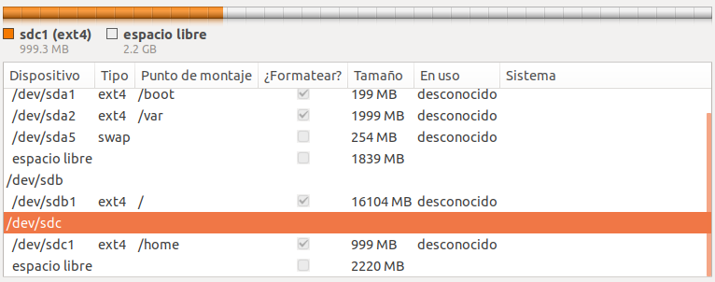

Instalación de Ubuntu
Ahora, instalamos Ubuntu: (Siguiendo los pasos necesarios)
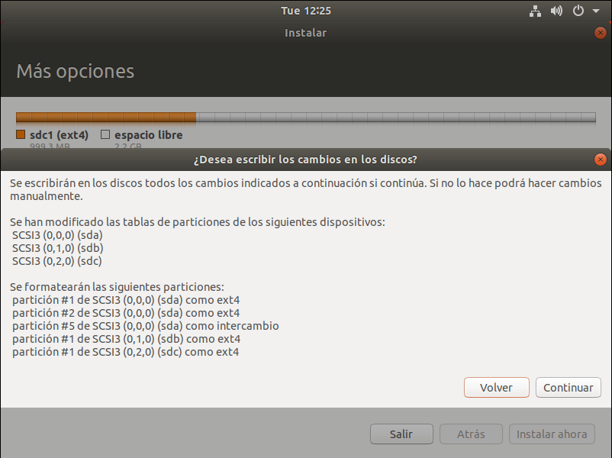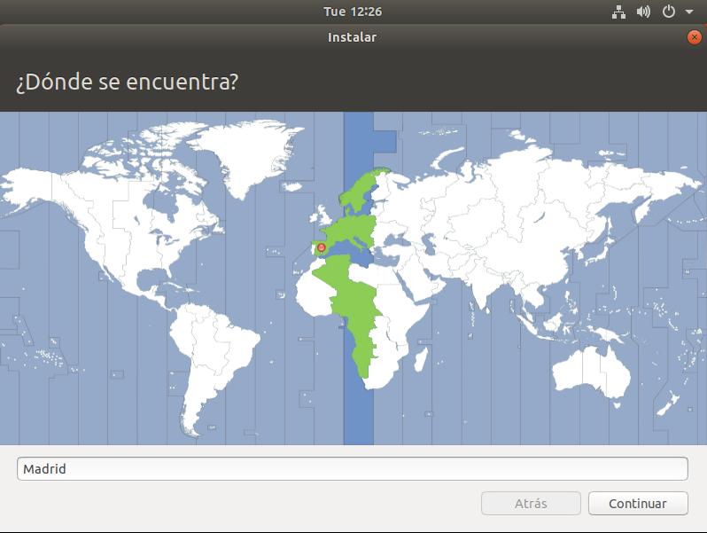
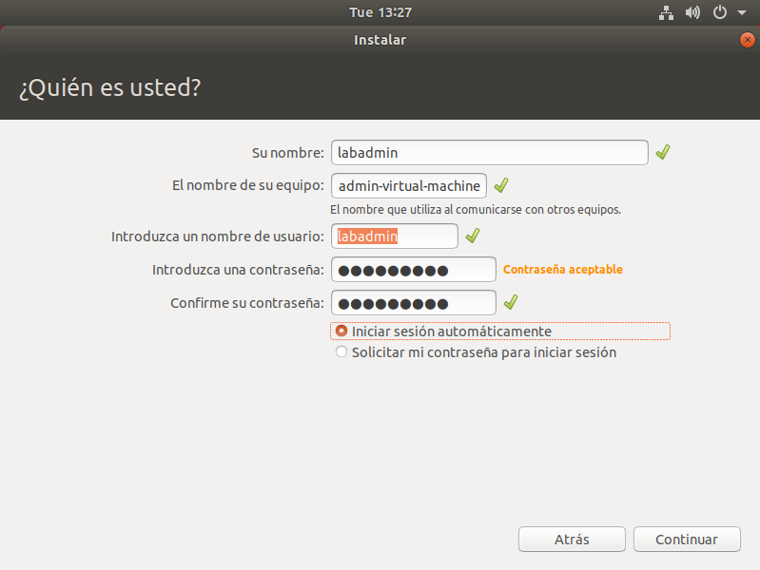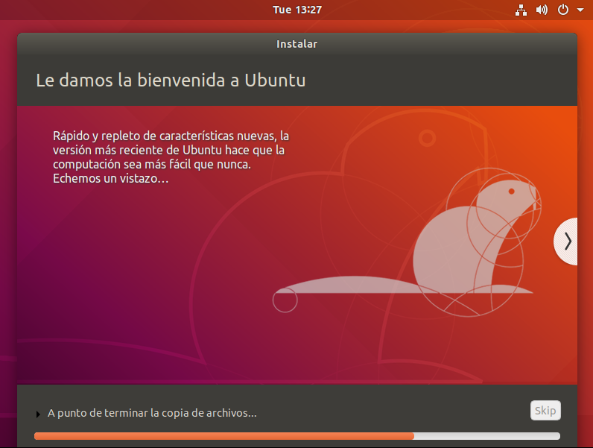

Una vez instalado, podemos visualizar con Gparted la distribución de las particiones en cada disco:
Disco sda de 4GB:
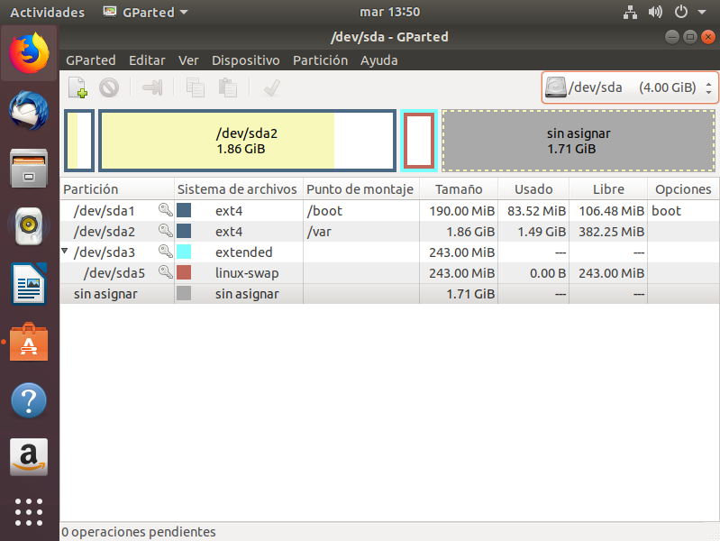
Disco sdb de 15 GB:
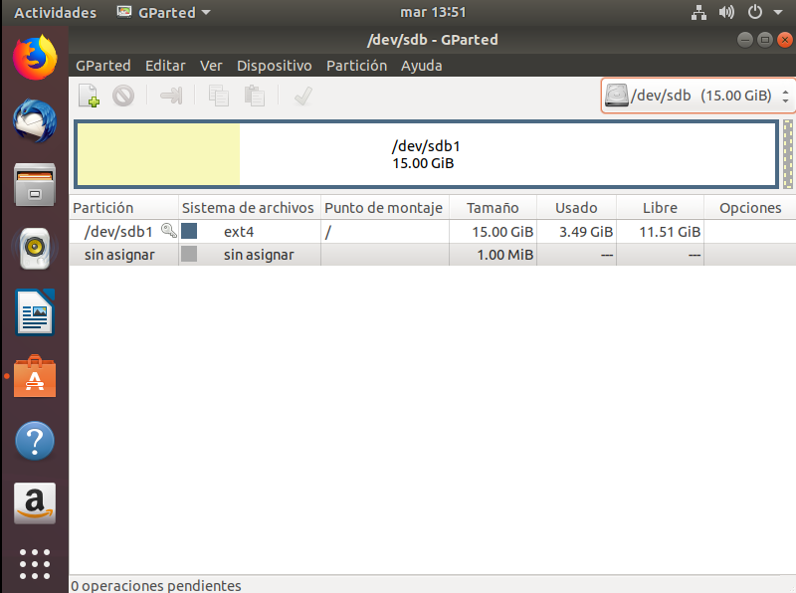
Disco sdc de 3 GB:
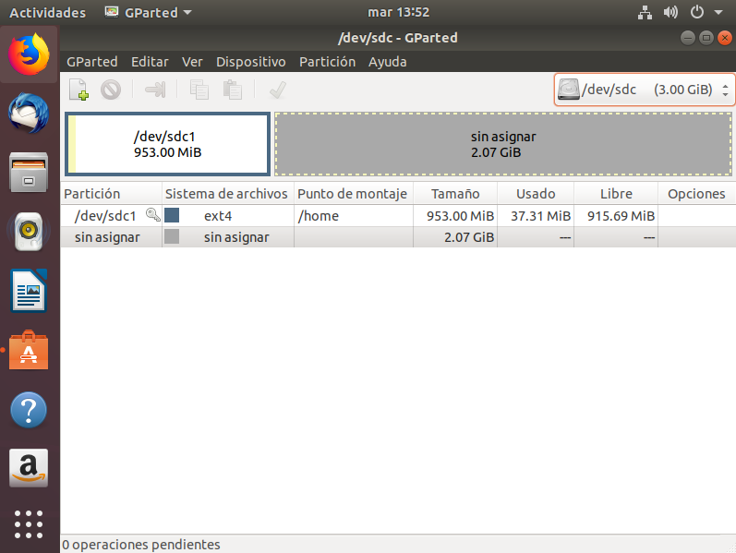

Podemos comprobar que nuestro directorio de usuario cuelga del directorio /home en el disco sdc de 3GB:
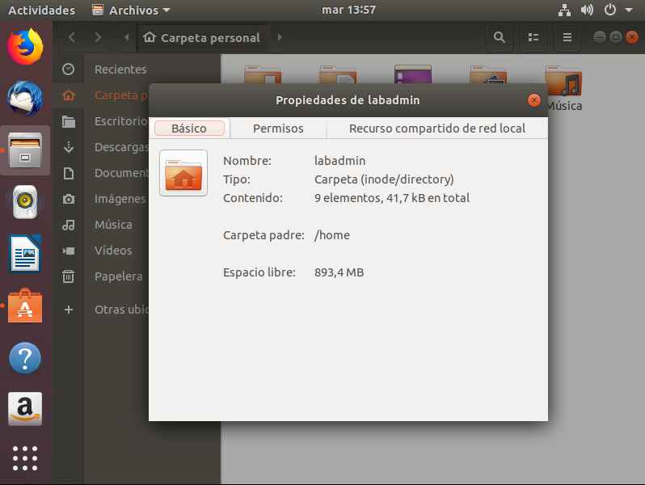

Reinstalación del sistema
Iniciamos de nuevo el LiveCD, y nos dirigimos a “Mas opciones avanzadas” a la hora de instalar el Sistema Operativo de Ubuntu:
Ahora, cambiamos la partición de “Area de intercambio” o swap del disco sda de 4GB al disco sdc de 3GB: (La eliminamos del disco sda y la creamos en el disco sdc)
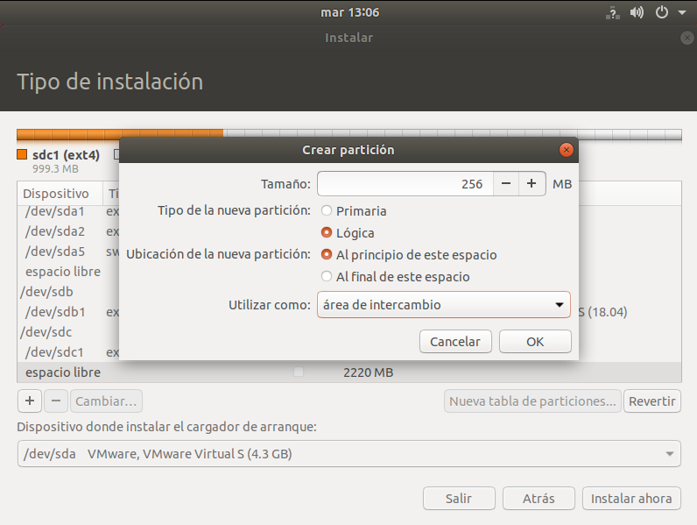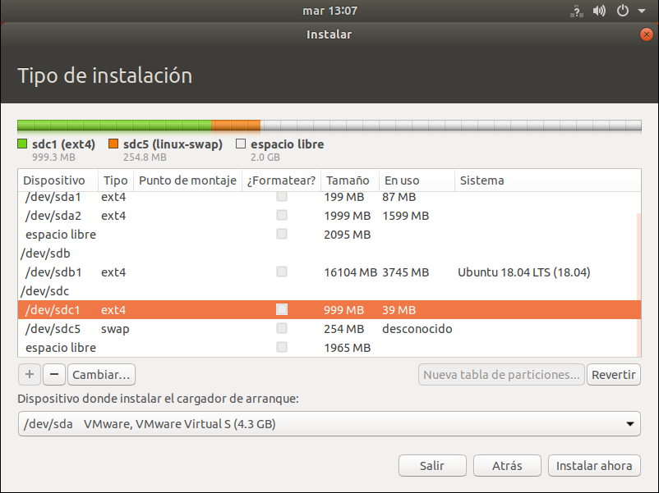
También eliminamos la partición /var, que ahora de forma automática residirá junto a / en el disco sdb. Por lo que deberemos de borrar la partición de / que está en el sdb, y la volvemos a crear. Conservamos en sdc a /home intacto.

Ahora reinstalamos el Sistema Operativo con las nuevas especificaciones:
Y podemos ver que /home sigue intacto en el disco sdc:

